Консультация для родителей.

Как научить ребенка безопасному поведению на дороге
Цель: профилактика детского дорожно-транспортного травматизма

Ничто не действует в младых душах детей сильнее
всеобщей власти примера, а между другими
примерами ничей другой, а них не впечатляет
глубже
и тверже примера родителей.
Н.И. Новиков
Прежде всего, это не просто! Надежное поведение обеспечивают только привычки, а их нельзя создать словами предостережения типа «будь осторожен» или «не перебегай проезжую часть». Только систематические, повседневные тренировки с постоянным личным примером родителей, начиная с дошкольного возраста, когда ребенка еще водят по улице за руку, -могут создать у него привычки.
Целесообразно создавать у детей четыре вида навыков.
Первый - навык наблюдения. Ребенок должен научиться видеть предметы. закрывающие обзор проезжей части, как «предметы опасные» или «предметы, скрывающие опасность». Для этого ему надо многократно показывать с тротуара эти предметы тогда, когда они скрывают или только что скрывали движущийся автомобиль. Чтобы ребенок сам видел их в роли скрывающих: стоящий автобус, грузовик, забор. У ребенка, собирающегося переходить проезжую часть, при виде этих предметов должен возникать вопрос: «Что отвлекает мое внимание при переходе проезжей части?! Осторожно могу не заметить опасность!»
Родители должны показать ребенку с тротуара через дорогу автобус, на который можно было бы успеть, и рассказать ему один-два случая, когда пешеходы (или дети), стремясь успеть на автобус, не замечали приближающийся транспорт и попадали под него. Тогда, возможно, ребенок будет наблюдать внимательнее и будет видеть автобус через дорогу не только как автобус, нужный ему, но и как автобус, отвлекающий внимание от опасности.
Пустынную улицу или улицу с нерегулярным и неинтенсивным движением транспорта ребенок должен научиться видеть как улицу обманчивую, потому что именно на таких улицах дети часто выходят на проезжую часть, не посмотрев по сторонам. Из двора или из-за перекрестка неожиданно может появиться транспорт.
Второй - «навык сопротивления» волнению или спешке. Когда ребенок спешит или взволнован, больше всего вероятность, что он забудет обо всем и будет действовать по привычке (а привычки, напомним, формируются в бытовой среде!). Поэтому, ступая на проезжую часть, спешку или волнение надо оставить на тротуаре. При переходе - полное спокойствие, никакой спешки. Этот навык надо тренировать у ребенка личным примером родителей. Надо научиться себе говорить: «Петя, не спеши, минута не поможет».
Третий - навык «переключения на проезжую часть». Тротуар отделен от проезжей части улицы узенькой полоской бордюрного камня. Цвет у него такой же серый, как и у тротуара или дороги. А между тем он разделяет два разных мира, в каждом из которых свои законы. В первом ребенок проводит львиную долю своего времени и тренирует привычки. Во втором ребенок находится ничтожное время. Если бордюрный камень тротуара -граница, за которой бытовые навыки не пригодны, надо научить ребенка замечать эту границу: замедлять движение, останавливаться, выдерживать хотя бы небольшую паузу для психологического переключения в связи с переходом в опасную зону.
Четвертый - навык «переключения на самоконтроль». Ребенок в быту привык двигаться автоматически, на основе привычек: вижу - действую. Мысли в это время могут быть совершенно не связаны с движением. На проезжей части такое доверие навыкам недопустимо. Ребенок имеет ряд прочных навыков, использование которых на проезжей части смертельно опасно! Значит, на проезжей части нужно следить за собой, участвовать в движении, в оценке обстановки не только глазами, но и мыслями. Не отвлекаться 10-15 с, которые требуются для перехода проезжей части.
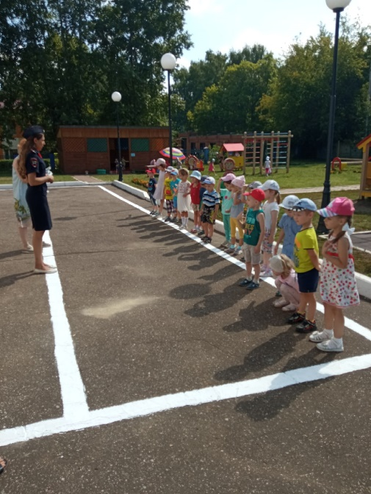
Общие рекомендации.
Выход из подъезда дома.
> Если у подъезда дома возможно движение транспорта, сразу обратите внимание ребенка и посмотрите вместе - нет ли машин.
> Если у подъезда стоит машина или растет дерево, закрывающие обзор,
приостановитесь и «выгляните» - нет ли за препятствием скрытой опасности.
Движение по тротуару.
> Периодически обращайте внимание ребенка на появляющиеся вдали и проезжающие мимо автомобили, особенно на те из них, которые едут с большой скоростью. Научите ребенка замечать транспорт издали, провожать его глазами и оценивать скорость.
> Остановитесь у стоящего транспорта и обратите внимание ребенка на то, как он закрывает обзор улицы. Можно подумать, что опасности нет, и выйти на проезжую часть дороги, а в это время из-за стоящего автомобиля выедет другая машина.
> В результате такого наблюдения у детей вырабатывается важнейший для безопасности на улице рефлекс предвидения скрытой опасности.
Переход через проезжую часть, где нет светофора.
> Во время прогулок и по дороге в детский сад, школу и обратно приучайте ребенка останавливаться, приблизившись к проезжей части дороги. Остановка позволит ему переключиться и оценить ситуацию. Это главное правило пешехода.
> На перекрестке научите детей замечать транспорт, готовящийся к повороту направо (прежде всего) и налево. Как правило, транспорт, поворачивающий направо, занимает крайнее правое положение и включает правый указатель поворота, а поворачивающий налево - крайнее левое положение и включает левый указатель поворота.
> Наблюдая за проезжающим через переход крупным транспортом, обращайте внимание ребенка на то, что пока этот автомобиль не отъехал далеко, он может скрывать другой, который едет за ним. Поэтому лучше подождать, пока крупный автомобиль отъедет подальше.
Посадка в автобус, поездка и выход из него.
> Подходите к двери только при полной остановке автобуса.
> Приучите ребенка держаться в автобусе за поручни и уступать место пожилым людям.
> К выходу надо готовиться заранее. Объясните ребенку, как водитель с помощью зеркала видит пассажиров на остановке и в салоне автобуса. Научите, что иногда, если народу очень много, водитель может не заметить пассажира и пешехода.
> Выходите из автобуса, взяв ребенка на руки или впереди него. Если ребенок будет выходить первым, он может выбежать на проезжую часть дороги. Или он может упасть, потому что ступеньки в автобусе довольно высокие.
> Особенно полезно показывать с тротуара ребенку моменты выезда попутного или встречного транспорта. При этом у ребенка развивается условный рефлекс предвидения скрытой опасности.
> Выйдя из автобуса, на другую сторону улицы переходите только по пешеходному переходу.
Запоминание дороги в детский сад, в школу и домой
> Во время движения по улице показывайте ребенку дорожные знаки, объясняйте их название и назначение. Покажите все виды пешеходных переходов. Обратите внимание на сигналы светофора, объясните значение каждого из них. Покажите наличие магазинов, аптек, остановок маршрутного транспорта, названия улиц.
> Нарисуйте вместе с ребенком маршрут движения в детский сад, в школу. Покажите на этом маршруте самые опасные участки. Прорисуйте наиболее безопасный путь по этому маршруту. Затем несколько раз пройдите по нарисованному маршруту, как на схеме, так и на улице.

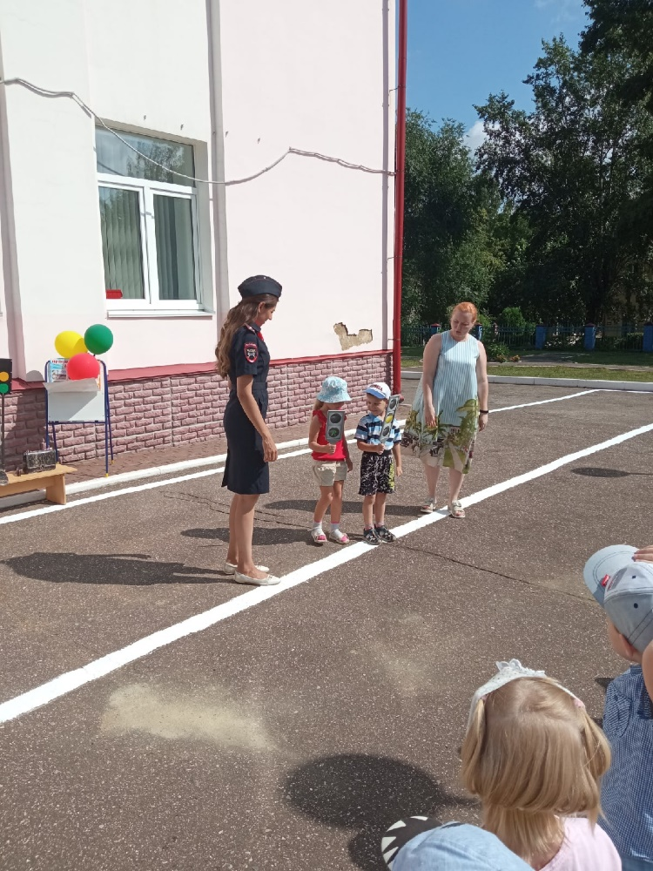

Памятка для родителей детей
дошкольного возраста

Уважаемые родители!
В дошкольном возрасте ребенок должен усвоить:
- кто является участником дорожного движения (пешеход, водитель, пассажир, регулировщик);
- элементы дороги (дорога, проезжая часть, обочина, тротуар, перекресток, линия тротуаров или обочин, ограждение дороги, разделительная полоса, пешеходный переход);
- транспортные средства (автомобиль, мотоцикл, велосипед, мопед, трактор, гужевая повозка, автобус, трамвай, троллейбус, специальное транспортное средство);
- средства регулирования дорожного движения;
- основные сигналы транспортного светофора (красный, красный одновременно с желтым, зеленый, зеленый мигающий, желтый и желтый мигающий);
- пять мест, где разрешается ходить по дороге;
- шесть мест, где разрешается переходить проезжую часть;
- правила движения пешеходов в установленных местах;
- правила посадки, движения и высадки в общественном транспорте;
- без взрослых переходить проезжую часть и ходить по дороге нельзя;
- обходить любой транспорт надо со стороны приближающихся других транспортных средств в местах с хорошей видимостью, чтобы пешеход видел транспорт и водитель транспорта видел пешехода.
Методические приемы обучения ребенка навыкам безопасного поведения на дороге:
- своими словами систематически и ненавязчиво знакомить с правилами только в объеме, необходимом для усвоения;
- использовать дорожную обстановку для пояснения необходимости быть внимательным и бдительным на дороге;
- объяснять, когда и где можно переходить проезжую часть, а когда и где нельзя;
- объяснять название, назначение и о чем предупреждают шесть основных сигналов транспортного светофора;
- указывать на нарушителей Правил;
- закреплять зрительную память, пространственное представление и представление о скорости;
- читать ребенку книжки для закрепления Правил;
- использовать альбомы для раскрашивания, диафильмы, видеокассеты, макеты, настольные игры для привития устойчивых навыков безопасного поведения ребенка в любой дорожной ситуации.
ПОМНИТЕ! Ребенок учится законам дорог, беря пример
с членов семьи и других взрослых.
Берегите ребенка! Оградите его от несчастных случаев
на дорогах!

